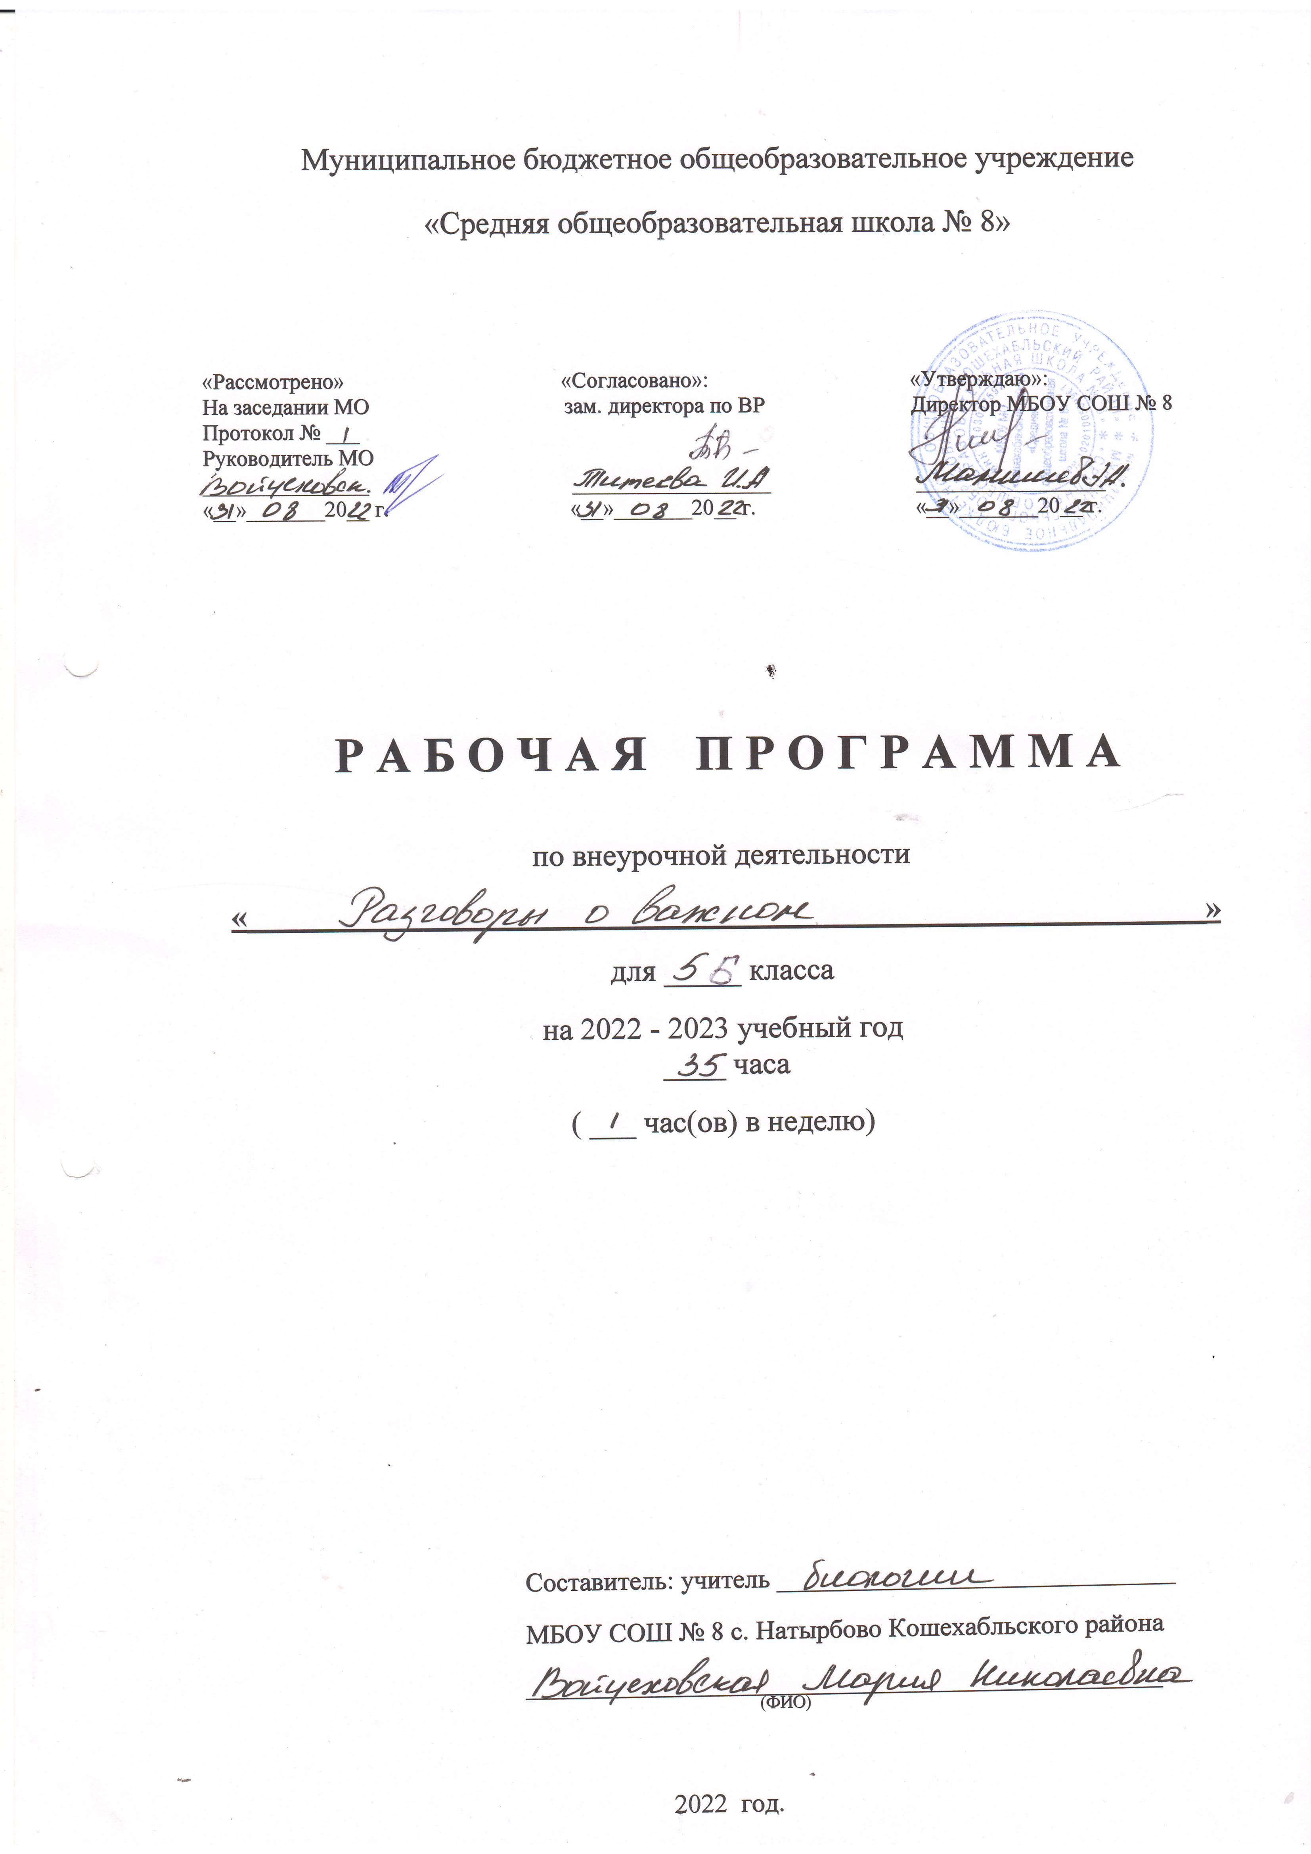
Пояснительная записка
Рабочая программа курса внеурочной деятельности классный час «Разговоры о важном» разработана на основе следующих нормативных документов:
- Федеральным законом от 29.12.2012 № 273-ФЗ «Об образовании в Российской Федерации»,
- Письмом Министерства образования и науки Российской Федерации от 12 мая 2011 года № 03-296 «Об организации внеурочной деятельности при введении Федерального образовательного стандарта общего образования»,
«Разговоры o важном» – цикл еженедельных внеурочных занятий, построенных с учетом необходимости соблюдения единства образовательного контекста, в котором оказывается школьник вне зависимости от региона проживания, гарантирующий каждому обучающемуся доступ к интересному, полезному, просветительскому контенту, идеям, основанным на традиционных ценностях Российской Федерации. Программа направлена на формирование таких личностных результатов, как гражданская идентичность личности в форме осознания «Я» как гражданина России, чувства сопричастности и гордости за свою Родину, народ и историю, осознание ответственности человека за общее благополучие, осознание своей этнической принадлежности.
Преподавание прав человека - это решение не только правовых, но и нравственных, психологических и педагогических проблем. Исходя из этого, в программе отражена взаимосвязь правового, нравственного воспитания с психолого-педагогическими особенностями развития личности младших школьников.
Уже в раннем возрасте дети начинают усваивать ценности общества, в котором живут. Осознание детьми неотъемлемости своих прав, развитие самоуважения и уважения прав других способствуют формированию определенного мировоззрения, которое не является простым производным от суммы усвоенных знаний.
Изучаемый материал преподносится с учетом возрастных особенностей младших школьников, в доступной форме. На первой ступени материал изучается на уровне понятий, представлений, чувств. В легкой, интересной и занимательной форме, посредством обращения к литературным источникам и жизненным ситуациям, в ходе откровенных и задумчивых бесед, решения проблемных ситуаций важно на чувственном, понятийном уровне.
На следующих ступенях возрастает доля теоретического материала, проводится работа над базовыми терминами и понятиями (такими, как «право», «обязанности», «ответственность», «государство», «гражданин», «личность», «свобода вероисповедания», «раса», «социальное положение» и т.п.). Определение и разъяснение этих понятий не предполагают исчерпывающего и по-научному строгого толкования, они должны ориентировать на передачу смысла, что на данном этапе вполне достаточно. Обсуждения и оценка различных ситуаций, взятых из литературы, из жизни (реальной, настоящей или прошлой, знакомой по урокам окружающего мира, другим источникам) с точки зрения соблюдения прав человека, поиск ситуаций, связанных с правовой тематикой, в литературных произведениях и в реальной жизни, обмен мнениями, выполнение различных творческих заданий позволят подвести детей к осознанию своих прав и обязанностей, научат делать осознанный выбор в различных сферах жизни.
Важно намеренно акцентировать внимание не только на правах обучающихся, но и на их обязанностях, показать неразрывность прав и обязанностей, необходимость уважения прав других.
Полученные на занятиях опыт и знания помогут юным гражданам обрести уверенность в себе, почувствовать свою значимость как личности среди других равноправных личностей, научат состраданию, терпимости, правилам общения, основанным на уважении и соблюдении прав других людей.
Максимальное использование визуализированного контента, интерактивных заданий с применением игровых, занимательных, активных форм работы при изучении курса создают благоприятные, естественные условия для понимания и усвоения обучающимися нравственных норм.

Цель курса: расширение общественно значимых знаний ребенка о самом себе, своей родине, с дополнением знаний по истории — о нашем далеком и недавнем прошлом, о социальном начале человека, его становлении и развитии, с опорой на уроки и опыт прошлого.
Чем сознательнее ребенок усвоит определенный минимум историко-обществоведческих знаний, тем быстрее он займет необходимую каждому личностно-гражданскую позицию. Тем адекватнее и активнее он будет жить и действовать в сложных, противоречивых, заранее далеко не всегда предсказуемой системе отношений «Я — моя страна — мой мир».

Задачи курса:

- содействие обучающемся в понимании особенностей общественных отношений в семье, городе или деревне, в селе — в родном крае, в родной стране, входящей в систему стран всего мира;
- помощи в осознании своей принадлежности государству, предоставляющему каждому его гражданину определенные права и требующему исполнения определенных обязанностей;
- обогащение знаниями, раскрывающими прошлое, историю, способствующими присвоению определенных норм морали, нравственности.

В соответствии с возрастными особенностями школьников историко-обществоведческие знания формируются в виде определенных фактов и понятий, представлений. Именно представления позволяют приблизить ученика к сложным явлениям его настоящего, «увидеть» прошлое, приобретая чувство гражданской причастности. Попутно факты и представления при их анализе и осмыслении содействуют формированию сложных структурных элементов общественно-исторических знаний (понятий, причинно-следственных связей, закономерностей).

Место курса в учебном плане:

В учебном плане на изучение данного курса отводится 1 час в неделю, всего 35 часов в год.
В условиях режима повышенной готовности для организации образовательной деятельности, используется электронное обучение с применением дистанционных образовательных технологий.
Рекомендуемые универсальные ресурсы
для организации обучения с использованием дистанционных образовательных технологий:

1. https://deti-online.com/raskraski/russia/zimniy-dvorec-v-sankt-peterburge/
2. https://russia.tv/video/show/brand_id/14225/episode_id/983062/video_id/993675/
3. https://vraki.net/blogi/zanimatelnoe-zadanie-po-russkomu-yazyku.html
4. https://multiurok.ru/index.php/files/olimpiada-po-russkomu-iazyku-1-klass-17.html
5. https://interneturok.ru/
6. https://infourok.ru/raskraski-po-matematike-klass-2200496.html
7. https://stranamasterov.ru/
8. https://chessday.ru/
9. https://izi.travel/ru
10. https://muzei-mira.com/video_exkursii_po_muzeiam/746-..
Планируемые результаты
Личностные результаты:
обучающийся научится:
-ориентации в нравственном содержании и смысле как собственных поступков, так и поступков окружающих людей;
- знанию основных моральных норм и ориентация на их выполнение;
- развитию этических чувств - стыда, вины, совести как регуляторов морального поведения;
обучающийся получит возможность научиться:
-способность к адекватной самооценке с опорой на знание основных моральных норм, требующих для своего выполнения развития самостоятельности и личной ответственности за свои поступки.
Метапредметные результаты:
Регулятивные:
обучающий получит возможность научиться:
-способность регулировать собственную деятельность (в том числе учебную, направленную на познание закономерностей социальной, нравственной действительности;
- учитывать выделенные учителем ориентиры действия в новом материале в сотрудничестве с учителем;
- планировать свои действия в соответствии с поставленной задачей, ситуацией и условиями её реализации, в том числе во внутреннем плане;
Познавательные базовые учебные действия:
обучающийся получит возможность научиться:
- осуществлять поиск необходимой информации для выполнения заданий с использованием учебной литературы, энциклопедий, справочников (включая электронные, цифровые), в открытом информационном пространстве, в том числе контролируемом пространстве Интернета.
Коммуникативные базовые учебные действия:
обучающийся получит возможность научиться:
- адекватно использовать коммуникативные, прежде всего речевые, средства для решения различных коммуникативных задач, строить монологическое высказывание, владеть диалогической формой коммуникации;
- допускать возможность существования у людей различных точек зрения, в том числе не совпадающих с его собственной, и ориентироваться на позицию партнёра в общении и взаимодействии;
- учитывать разные мнения и стремиться к координации различных позиций в сотрудничестве;
- формулировать собственное мнение и позицию;
- договариваться и приходить к общему решению в совместной деятельности, в том числе в ситуации столкновения интересов.
Предметные результаты:
обучающийся получит возможность научиться:
-усвоение первоначальных сведений о правах и свободах человека, об обществеироличеловекав нем;
-владение базовым понятийным аппаратом (доступным для осознания школьником), необходимым для получения дальнейшего правового образования;
-овладение основами правовой грамотности, правилами правового и нравственного поведения;
-знание (на уровне обобщенных представлений) поворотных моментов в истории Российского государства.

СОДЕРЖАНИЕ ПРОГРАММЫ

Отличительной особенностью программы является намеренное акцентирование внимания не только на правах обучающихся, но и на их обязанностях, неразрывности прав и обязанностей, необходимости уважения прав других.
Разработанная программа направлена на вовлечение учащихся в активную деятельность: участие в социально – значимых акциях, разработка и реализация социальных проектов, направленных на решение школьных, местных, общественных проблем.
Полученные на занятиях опыт и знания помогут юным гражданам обрести уверенность в себе, почувствовать свою значимость как личности среди других равноправных личностей, научат состраданию, терпимости, правилам общения, основанным на уважении и соблюдении прав других людей. Программа определяет основные направления патриотического и духовно-нравственного воспитания учащихся

Формы организации занятия:
- ролевая игра;
- этическая (познавательная) беседа, дискуссия;
- викторина;
- художественная выставка;
- социальные практики (проектная деятельность);
- работа с интерактивной картой;
- музыкальная, литературная, художественная гостиная.
Виды деятельности: игровая, проблемно – ценностное общение, познавательная, художественная.
Раздел 1 «Историческое просвещение»
- Мы-Россия.Возможности-будущее
- Что мы Родиной зовём?
- Невозможное сегодня станет возможным завтра
4.Обычаи и традиции моего народа:как прошлое соединяется с настоящим

Привлечение внимания обучающихся к вопросам развития культуры, сохранения культурно-исторического наследия и роли российской культуры во всем мире. Традиционные ценности российского народа – это формирующие мировоззрение граждан России нравственные ориентиры, передающиеся от поколения к поколению, обеспечивающие гражданское единство, лежащие в основе российской цивилизационной идентичности и единого культурного пространства страны, нашедшие свое уникальное самобытное проявление в духовном, историческом и культурном развитии многонационального народа России: жизнь, достоинство, права и свободы человека, патриотизм, гражданственность, служение Отечеству, ответственность за судьбу Отечества, высокие нравственные идеалы, крепкая семья, созидательный труд, приоритет духовного над материальным, гуманизм, милосердие, справедливость, коллективизм, взаимопомощь, историческая память, преемственность поколений, единство народов России, . Задачи раздела: прививать интерес и любовь к культуре России. Развивать воображение, мышление и речь. Воспитывать любовь к своей Родине, качества культурного человека.
Раздел 2 «О добрых чувствах»
- Если бы я был учителем…
- Отечество от слова «отец»
- Что мы музыкой зовём?
- Счастлив тот, кто счастлив у себя дома
- Мы-одна страна
- Языки и культура народов России: единство в разнообразии
- Шапку надень
- Гордо реет над Россией флаг её судьбы
- Жить – значит действовать
- В жизни всегда есть место подвигу?
- Настоящая нравственность бывает только личной(Ф.Искандер)
12.Светлый праздник Рождества
13. Зачем мечтать?
14. Как не попасть в цифровые ловушки?
15. Ленинградский ломтик хлеба

Культурное наследие – часть материальной и духовной культуры, созданная прошлыми поколениями, выдержавшая испытание временем и передающаяся поколениям как нечто ценное и почитаемое. Учащиеся рассказывают о своих семьях, участвуют в исследовательской и проектной деятельности, просматривают семейные альбомы.
Получение навыков волонтерской деятельности по направлениям саморазвитие и помощь старшему поколению.
Раздел 3 «Патриотическое и гражданское воспитание.»
- С чего начинается театр?
- Хроника научных открытий, которые перевернули весь мир
- Россия в мире
- За что мне могут сказать «спасибо»(ко Дню защитника Отечества)
- Включайся!
- Мамина карьера
Работа с документами, семейными архивами, газетными и интернет публикациями, дневниковыми записями.

Раздел 4.«Поговорим о нашей Родине»
- Гимн России
- Путешествие по Крыму
- Как построить диалог с искусством?
- Трудно быть великим?
- Пока жива история, жива память
- «Зелёные» привычки-сохраним природу вместе

Развитие личности, создание условий для самоопределения и социализации обучающихся на основе социокультурных, духовно-нравственных ценностей и принятых в российском обществе правил и норм поведения в интересах человека, семьи, общества и государства, формирование у обучающихся чувства патриотизма, гражданственности, уважения к памяти защитников Отечества и подвигам Героев Отечества, закону и правопорядку, человеку труда и старшему поколению, взаимного уважения, бережного отношения к культурному наследию и традициям многонационального народа Российской Федерации, природе и окружающей среде. Проблемные дискуссии, виртуальные экскурсии, творческие встречи, флешмобы.
Раздел 5.«Всё в наших руках»
- Как проявить себя и свои способности?
- Подвиг остаётся подвигом, даже если его некому воспеть…
- Может ли быть Тимур и его команда в 2022?
- Что человеку нужно для счастья?
Обсуждение основных принципов и пунктов Конституции РФ. Дискуссии. Беседы с представителями разных профессий. Интервью.
Тематическое планирование
№ | Наименование  разделов | Кол-во часов | Дата | Виды деят-ти | Виды, формы контроля | Электронные ресурсы
1 | Раздел «Исторческое просвещение» | 4 |  | Работа с интерактивной картой | Работа в группе | https://interneturok.ru/
2 | Раздел 2 «О добрых чувствах» | 15 |  | Работа с интерактивной картой | Групповая дискуссия | https://interneturok.ru/
3 | Раздел 3 «Патриотическое и гражданское воспитание.» | 6 |  | Виртуальная экскурсия | Проблемная дискуссия | https://interneturok.ru/
4 | Раздел 4. «Поговорим о нашей Родине» | 6 |  | Интеллектуальный марафон | Обсуждение | https://izi.travel/ru
5 | Раздел 5.«Всё в наших руках» | 4 |  | Интеллектуальный марафон | Обсуждение | https://izi.travel/ru
 | Итого | 34

УЧЕБНО-ТЕМАТИЧЕСКИЙ ПЛАН 5-7 КЛАСС (34 ЧАСА)
№  п/п | Тема занятия | Кол-во  часов | Виды, формы контроля | Дата
 |  |  |  | По плану | По факту
Раздел 1 «Историческое просвещение»-4ч.
1 | Мы-Россия.Возможности-будущее | 1 | Работа с интерактивной картой
2 | Что мы Родиной зовём? | 1 | Групповая дискуссия
3 | Невозможное сегодня станет возможным завтра | 1 | Групповая дискуссия
4 | Обычаи и традиции моего народа:как прошлое соединяется с настоящим | 1 | Проблемная дискуссия
Раздел 2 «О добрых чувствах»-15 ч.
5 | Если бы я был учителем… | 1 | Групповая дискуссия
6 | Отечество от слова «отец» | 1 | Групповая дискуссия
7 | Что мы музыкой зовём? | 1 | Групповая дискуссия
8 | Счастлив тот, кто счастлив у себя дома | 1 | Групповая дискуссия
9 | Мы-одна страна! | 1 | Работа с интерактивной картой
10 | Языки и культура народов России: единство в разнообразии | 1 | Работа с интерактивной картой
11 | Шапку надень | 1 | Групповая дискуссия
12 | Гордо реет над Россией флаг её судьбы | 1 | Экспертное интервью
13 | Жить – значит действовать | 1 | Проблемная дискуссия
14 | В жизни всегда есть место подвигу? | 1 | Встреча с героями нашего времени
15 | Настоящая нравственность бывает только личной(Ф.Искандер) | 1 | Эвристическая беседа
16 | Светлый праздник Рождества | 1 | Групповое обсуждение
17 | Зачем мечтать? | 1 | Музыкальная гостиная
18 | Как не попасть в цифровые ловушки? | 1 | Групповая дискуссия
19 | Ленинградский ломтик хлеба | 1 | Групповая дискуссия
Раздел 3 «Патриотическое и гражданское воспитание.»-6 ч.
20 | С чего начинается театр? | 1 | Интеллектуальный марафон
21 | Хроника научных открытий, которые перевернули весь мир | 1 | Работа с интерактивной картой
22 | Россия в мире | 1 | Работа с газетными и интернет-публикациями
23 | За что мне могут сказать «спасибо»(ко Дню защитника Отечества) | 1 | Конкурс стихов
24 | Включайся! | 1 | Интеллектуальный марафон
25 | Мамина карьера | 1 | Виртуальная экскурсия
Раздел 4. «Поговорим о нашей Родине»- 6 ч.
26 | Гимн России | 1 | Творческая лаборатория
27 | Путешествие по Крыму | 1 | Работа с интерактивной картой
28 | Как построить диалог с искусством? | 1 | Проблемная дискуссия
29 | Трудно быть великим? | 1 | Проблемная дискуссия
30 | Пока жива история, жива память | 1 | Встреча с людьми разных профессий
31 | «Зелёные» привычки-сохраним природу вместе | 1 | Литературная гостиная
Раздел 5. «Всё в наших руках» - 4 ч.
32 | Как проявить себя и свои способности? | 1 | Проблемная дискуссия
33 | Подвиг остаётся подвигом, даже если его некому воспеть… | 1 | Групповая дискуссия
34 | Может ли быть Тимур и его команда в 2022? | 1 | Групповая дискуссия
35 | Что человеку нужно для счастья? | 1 | Групповая дискуссия

МЕТОДИЧЕСКОЕ И ИНФОРМАЦИЛОННОЕ ОБЕСПЕЧЕНИЕ
Литература для учителя:
- Богданова И.А., Давыдова М.А.. Мы – патриоты! Классные часы и внеклассные мероприятия. 1-11 классы. М., «Вако», 2019.
- Гражданское образование в российской школе /Сост. Т.И.Тюляева. М.: Издательство
"Астрель", 2019.
- Права человека в свободной стране. Учебное пособие. Спб., 2018.

Литература для учащихся:
      - Клиентов, А.Е. Города России : [для среднего школьного возраста] / Алексей Клиентов. - Москва : Белый город, 2018
      - С чего начинается Родина : стихи : [для среднего школьного возраста / худож. И. В. Максимова [и др.] ; отв. ред. В. С. Рябченко]. – Москва.
      - Наталья Андрианова: Россия для детей (от 6 до 12 лет), Издательство: Эксмо, 2021 г.
- Рекомендуемые универсальные ресурсы
- для организации обучения с использованием дистанционных образовательных технологий:

- 1. https://deti-online.com/raskraski/russia/zimniy-dvorec-v-sankt-peterburge/
- 2. https://russia.tv/video/show/brand_id/14225/episode_id/983062/video_id/993675/
- 3. https://vraki.net/blogi/zanimatelnoe-zadanie-po-russkomu-yazyku.html
- 4. https://multiurok.ru/index.php/files/olimpiada-po-russkomu-iazyku-1-klass-17.html
- 5. https://interneturok.ru/
- 6. https://infourok.ru/raskraski-po-matematike-klass-2200496.html
- 7. https://stranamasterov.ru/
- 8. https://chessday.ru/
- 9. https://izi.travel/ru
- 10. https://muzei-mira.com/video_exkursii_po_muzeiam/746-..

